# “及时帮”说明文档

### 一、作品描述

## 1.1作品简介

生活中我们都会碰到各种各样的困难，有时候不是一个人就能解决的，需要其他人的帮助，但是，由于有些需求时突发性的但又苦于周围没有人可以寻求帮助。于是，我们团队开发了这款小程序，及时帮小程序是一款地域性服务类程序是为了解决用户突发性需求，使用户可以随时随地发出寻求帮助的请求，来达到及时帮助的目的。附近的人可以接受这条请求，联系需要被帮助的人，从而达到解决附近的人所遇到的困扰，让社会多一份温暖。

## 1.2应用场景

小程序应用于生活服务中：

抓住平时生活中，人人都需要帮助的服务特性，使用小程序的用户大多都“目标明确”，因此大部分的流量来自于微信内部的搜索和朋友之间的分享，使得线上流量获得了很好的转化。平时日常生活中，人们几乎都是独来独往，有时需要帮助，又难以启齿，因此陷入了得不到帮助的窘境，通过这个小程序，用户可以解决紧急需要帮助时，得不到帮助的窘境。

## 1.3解决的实际问题

可以解决实际生活当中，需要帮助时，却又不大善于于他人交流，而得不到帮助的窘境，只需在小程序上发布请求帮助，其他附近的人可以通过那条请求信息，前往帮助。不论是平时的日常用品的临时借用，还是日常的问题解答，亦或者是身体不便需要帮忙。只要有需要被帮助的合理需要，就可以通过该平台寻求附近人的帮助。

小程序中，考虑到安全性的问题，以防有人通过此程序做不合理的事情，小程序中还加入了举报功能和敏感信息过滤以及后台审核功能，若是有发现敏感类的发布信息，可以通过举报功能进行反馈，我们会根据实际审核对该发布信息采取相应的措施，并对发布人员进行相应的惩罚。

## 1.4技术开发方案

服务端主要采用Node.js的Express框架，Node可以在不新增额外线程的情况下，依然可以对任务进行并发处理 —— Node.js是单线程的。它通过事件循环（event loop）来实现并发操作；Express 是一个简洁而灵活的node.js Web应用框架, 提供了一系列强大特性帮助创建各种Web应用，和丰富的 HTTP 工具。

前端采用ColorUI组件库，它提供了各种精美的组件。

数据库采用MongoDB，是一个基于分布式文件存储的数据库，介于关系数据库和非关系数据库之间的产品，是非关系数据库当中功能最丰富，最像关系数据库的。它支持的数据结构非常松散，是类似json的bson格式，因此可以存储比较复杂的数据类型。Mongo最大的特点是它支持的查询语言非常强大，其语法有点类似于面向对象的查询语言，几乎可以实现类似关系数据库单表查询的绝大部分功能，而且还支持对数据建立索引。

及时帮小程序最核心的功能就是附近的人功能，本次开发利用了mongodb数据库的聚合操作中的geonear对数据进行处理。

### 二、团队介绍

## 2.1团队名称

团队名称为：“深蓝”

英文名为“Deep Blue”，梦想像大海一样，深邃而又湛蓝，我们还行驶在学习的航道上，像水手一样在海上驰骋，迎接各种暴风雨；像海盗一样，掠夺各种知识的财宝，最后的“One Piece”是我们的。

## 2.2团队成员

|  |  |  |
| --- | --- | --- |
| 成员姓名 | 职位 | 负责的工作 |
| 陆旭 | 组长 | 服务端的开发以及数据库控制 |
| 黄斌 | 组员 | 后端开发以及逻辑控制 |
| 吴远发 | 组员 | 前端UI的开发 |

### 三、模块说明

## 3.1登录模块

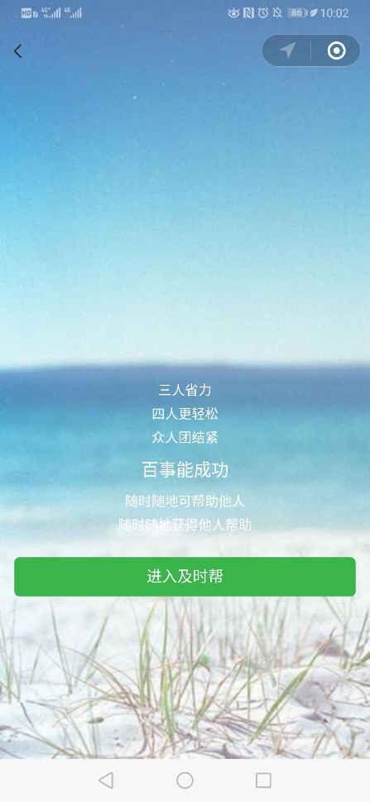

图一 登录界面

### 3.1.1登陆小程序

1.功能介绍：

为适应小程序版本更新后获取用户信息时需要用户主动点击按钮弹出授权窗而开发的登陆页。点击登陆按钮后弹出用户信息授权页面，并在该页面自动为新用户注册用户信息，更新用户的头像信息。

2.功能说明：

|  |  |
| --- | --- |
| 功能 | 说明 |
| 登陆 | 初次登陆用户引导用户授权获取用户信息，若用户以授权过不再弹窗提示用户授权。 |

## 3.2公告栏模块

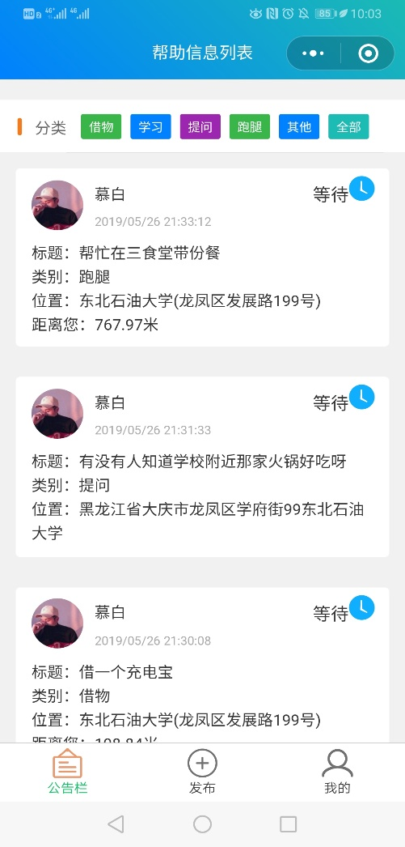

图二 公告栏界面

### 3.2.1帮助信息展示

1.功能介绍：

在公告栏页面展示附近5千米以内的用户发出的请求信息，排列方式按照发布时间排列，每条发布的请求信息展示发布的主题以及类型及发布时间，还要距离用户的具体距离方便用户针对不同类型的帮助做出选择。此处增加了用户发起的帮助请求信息的类别筛选，可根据类别来筛选自己能提供的帮助，点击请求信息后可跳转到信息的详细页面对该条信息操作。

2.功能说明：

|  |  |
| --- | --- |
| 功能 | 说明 |
| 请求帮助信息的展示 | 展示附近5千米以内用户按时间顺序发起的请求帮助信息，并提供请求发起人与用户的距离，辅助用户做出帮助绝对。 |
| 分类查找 | 根据用户的需要按照类型查找附近人发布的请求帮助的信息，。 |
| 查看详细请求帮助的消息 | 用户点击请求帮助信息后会跳转到消息详情页用来查看详细的请求信息。 |

### 3.2.2详细信息展示

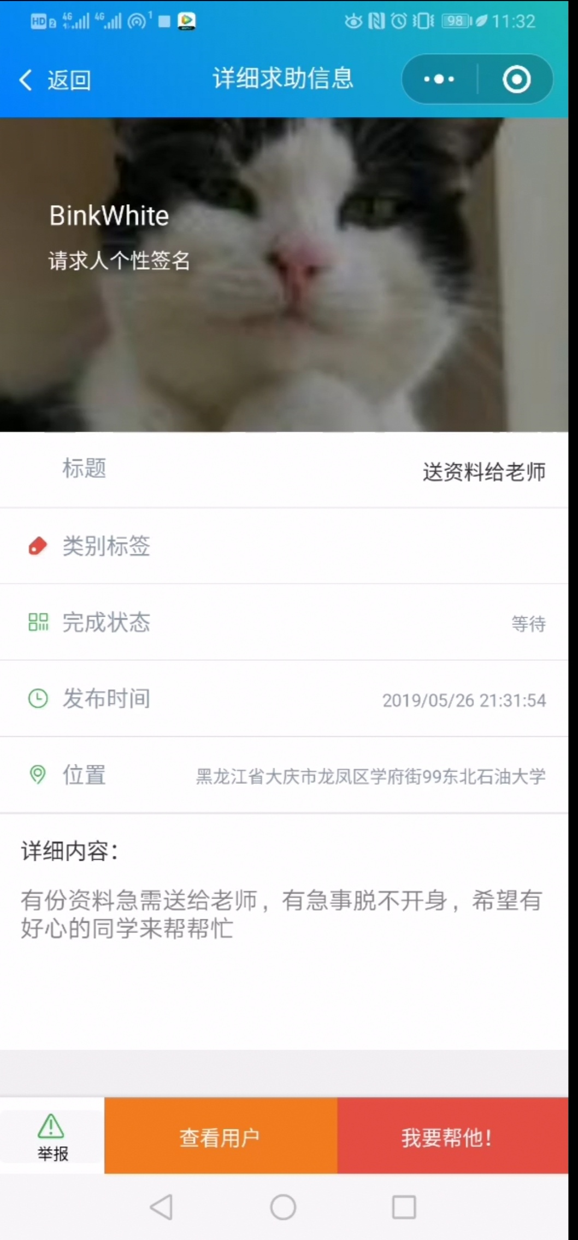

图三 详细需求信息页

1.功能介绍：

为用户展示详细的请求帮助信息，辅助用户做出是否有能力帮助的判断。在该页面做出是否帮助的决定，可在该页面举报帮助信息，查看请求帮助信息发起人的用户信息，为保护用户信息安全在两个用户未达成帮助连接时无法查看用户联系信息。

2.功能说明：

|  |  |
| --- | --- |
| 功能 | 说明 |
| 详细信息 | 展示请求帮助信息的详细信息 |
| 达成帮助连接 | 用户点击按钮后若对方同意即可达成帮助连接 |
| 取消发布 | 若用户自己进入详细信息页可取消发布信息。 |
| 举报信息 | 用户可举报请求帮助信息，交由后台人员审核并由审核人员决定是否删除信息。 |
| 查看用户信息 | 可查看发布请求用户的用户信息页 |

## 3.3发布请求信息

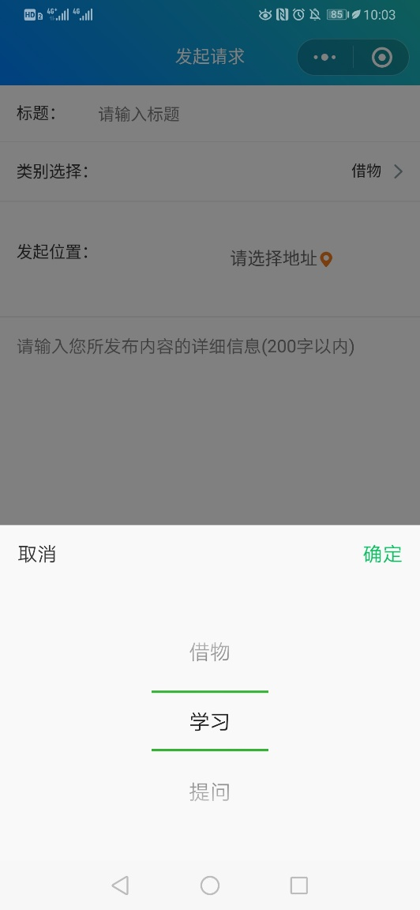 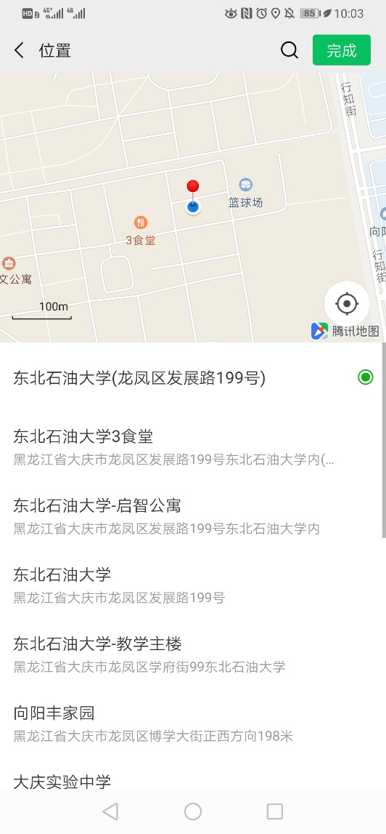

图四 发布页类型选择 图五 发布位置选择

### 3.3.1发布请求信息操作

1.功能介绍

发布请求模块主要用于提供请求消息的撰写界面。并在发布的时候调用接口提供该信息的发布地点，对发布信息做过滤，若存在敏感信息不予发布。

2.功能说明

|  |  |
| --- | --- |
| 功能 | 说明 |
| 地理位置选择 | 用户点击选择位置，为用户提供附近的定位供用户选择。。 |
| 敏感信息过滤 | 对用户发布的信息做敏感信息过滤，若不合法不予发布。 |

## 3.4用户中心模块

### 3.4.1联系信息展示

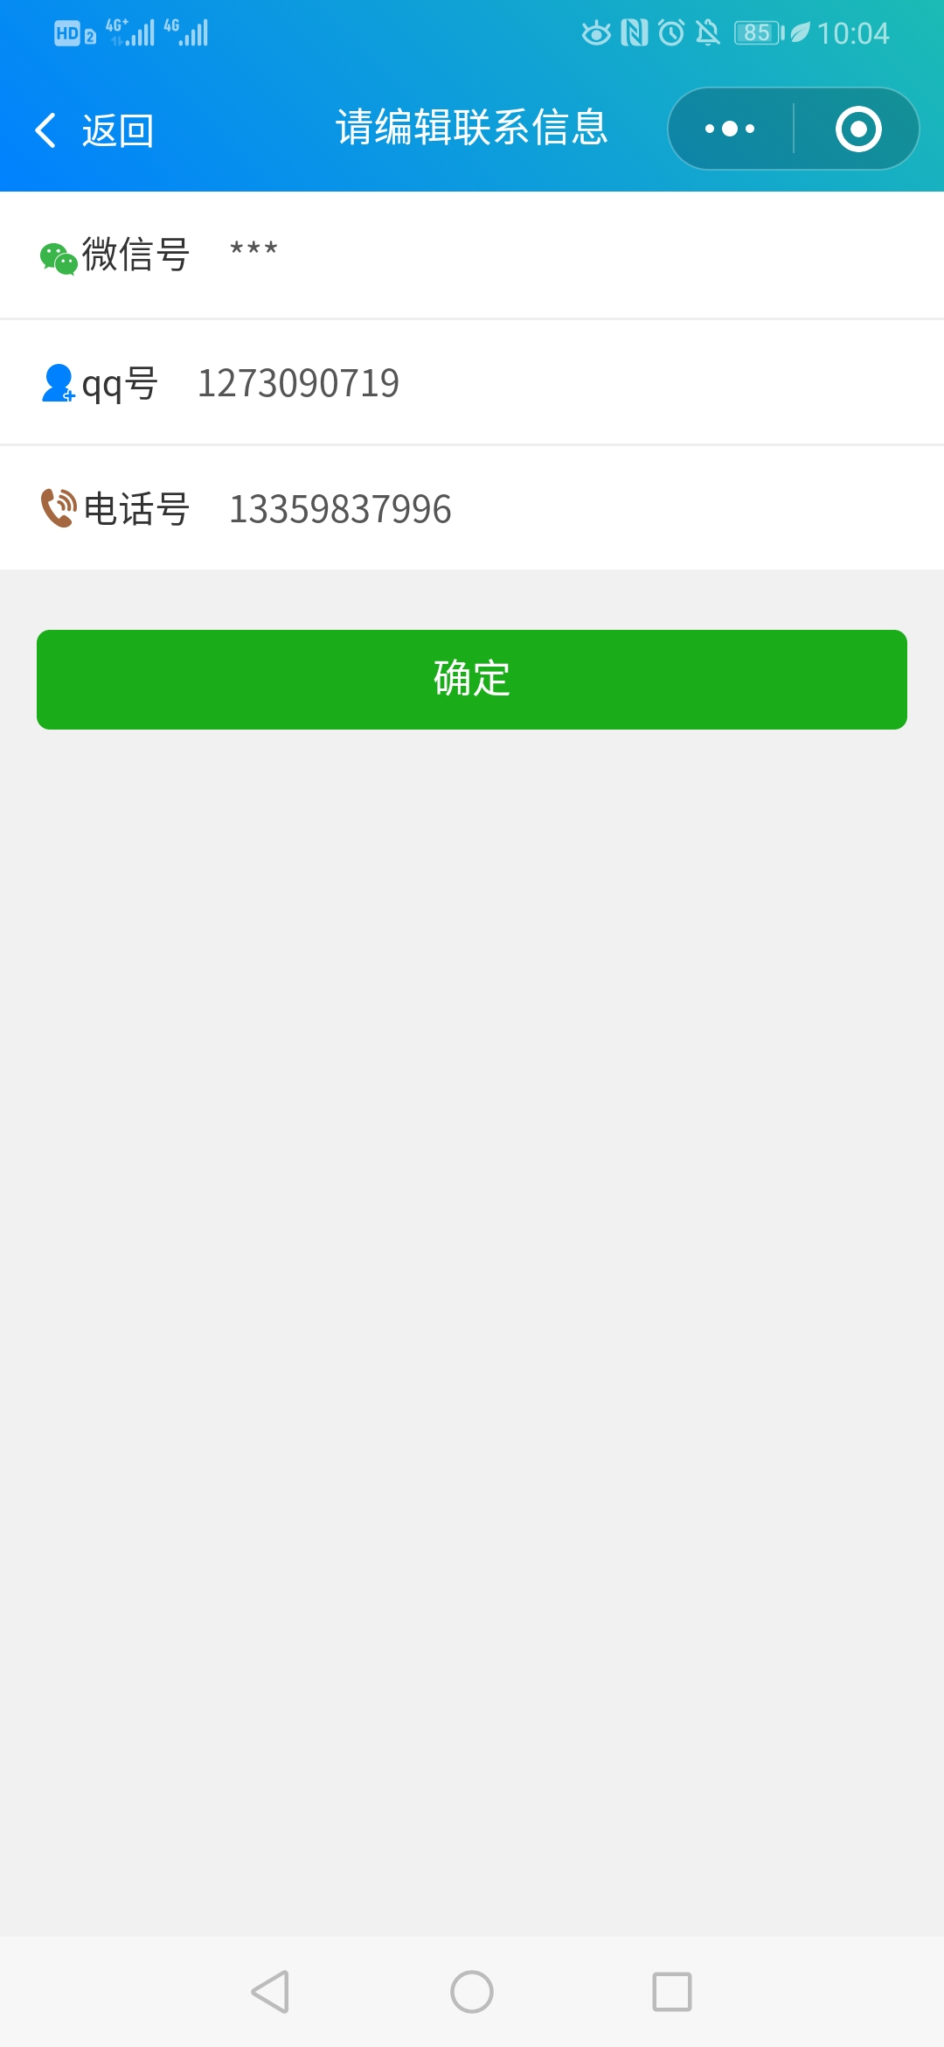

图六 联系信息页

1.功能介绍：

编辑用户的联系信息，为达成帮助连接的两个用户提供联系信息，从而辅助他们完成后续的对接从而实现平台的作用。

2.功能说明

|  |  |
| --- | --- |
| 功能 | 说明 |
| 修改联系信息 | 用户可修改自己的联系信息， |
| 查询联系信息 | 通过查询联系信息，方便达成帮助连接的两个用户取得联系完成后续帮助。 |

### 3.4.2已发布请求展示

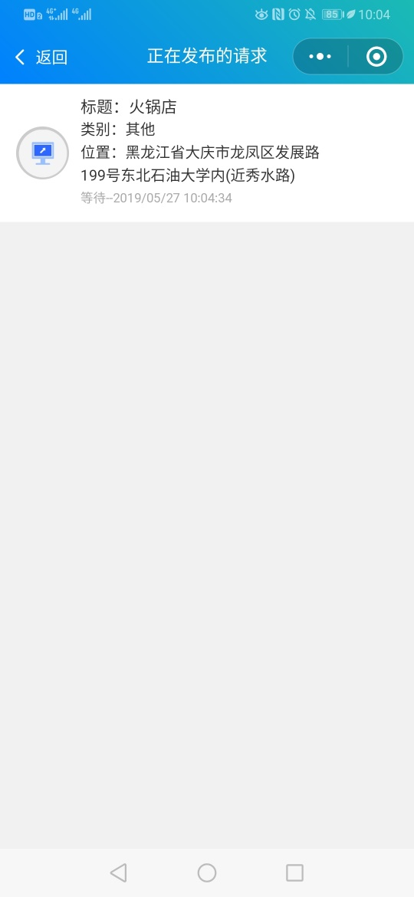

图七 已发布的请求

1.功能介绍：

展示用户自己已发布的请求帮助信息，使用户更加方便的找到自己发布的信息并对其进行操作。

2.功能说明

|  |  |
| --- | --- |
| 功能 | 说明 |
| 展示以发布信息 | 展示用户已经发布的信息 |
| 取消发布 | 对用户自己发布的信息进行取消发布的操作 |

### 3.4.3请求消息展示

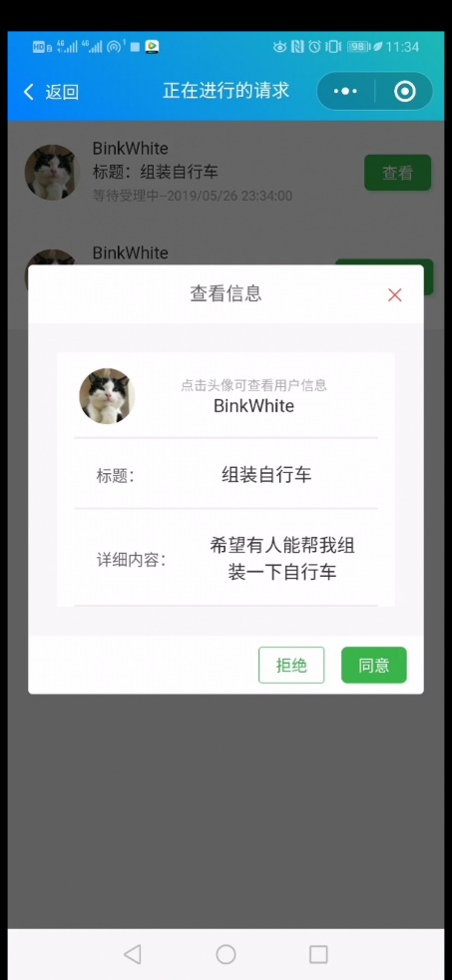

图八 通知消息展示

1.功能介绍：

展示其他用户要帮助自己的请求消息，可进行同意或者拒绝的操作，在同意或拒绝前可查看该用户的信息来确保该用户是否值得信任。若同意则二人达成帮助连接，并发送通知信息给用户，以完成两边用户互相查看联系信息的功能。

2.功能说明

|  |  |
| --- | --- |
| 功能 | 说明 |
| 展示请求消息 | 向用户展示通知信息，由用户决定是否接受帮助 |
| 新消息通知 | 若有新消息通知讲以红色圆点标识提示用户有几条未处理消息 |
| 删除通知信息 | 可删除通知信息，若未处理则按照拒绝处理 |

### 3.4.4通知消息展示

1.功能介绍：

展示通知信息，比如用户同意或拒绝后的通知信息以及用户同意后展示联系信息的快捷入口并对帮助者发送同意通知，使之也可查看用户联系信息。

2.功能说明

|  |  |
| --- | --- |
| 功能 | 说明 |
| 展示通知信息 | 向用户展示通知信息 |
| 新消息通知 | 若有新消息通知讲以红色圆点标识提示用户有几条未查看的通知消息 |
| 删除通知信息 | 可删除通知信息。 |

### 3.4.5已完成信息展示

1.功能介绍：

展示双放达成帮助连接后但未评价的信息，可对帮助人进行评价。

2.功能说明

|  |  |
| --- | --- |
| 功能 | 说明 |
| 展示未评价的完成信息 | 向用户展示通知信息 |
| 新消息通知 | 若有新消息通知讲以红色圆点标识提示用户有几条未评价的信息 |
| 删除评价 | 被帮助人可删除自己做的评价，帮助人在其评价历史中无法删除。 |

## 3.5个人信息模块

### 3.5.1联系信息展示

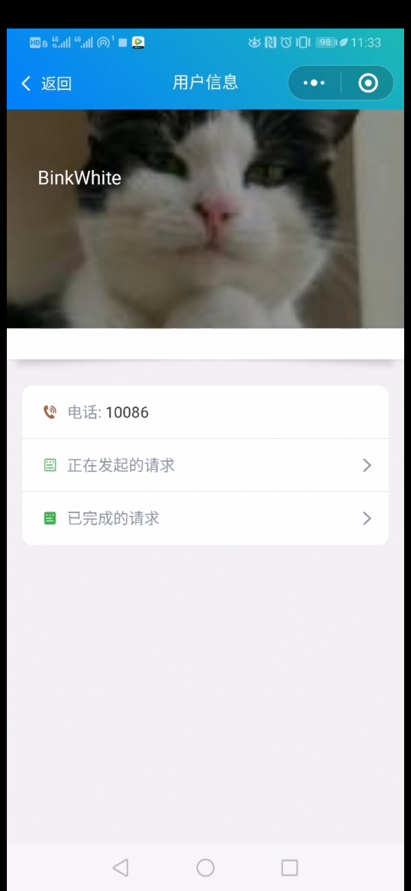

图九 查看不同用户个人信息展示页

1.功能介绍

若该用户已经与此时查看该用户信息的用户达成帮助连接则展示联系信息，反之为用户安全考虑不予展示。

2.功能说明

|  |  |
| --- | --- |
| 功能 | 说明 |
| 联系信息展示 | 根据是否达成连接决定是否展示用户联系信息。 |

### 3.5.2请求帮助信息展示

1.功能介绍

当一个用户查看另一个用户信息时可在该界面查看用户正在发布的请求帮助信息，

2.功能说明

|  |  |
| --- | --- |
| 功能 | 说明 |
| 请求帮助信息展示 | 展示用户正在发布的请求信息 |
| 展示详细帮助信息 | 用户点击信息可进入详细信息页进行操作 |

### 3.5.3评价信息展示

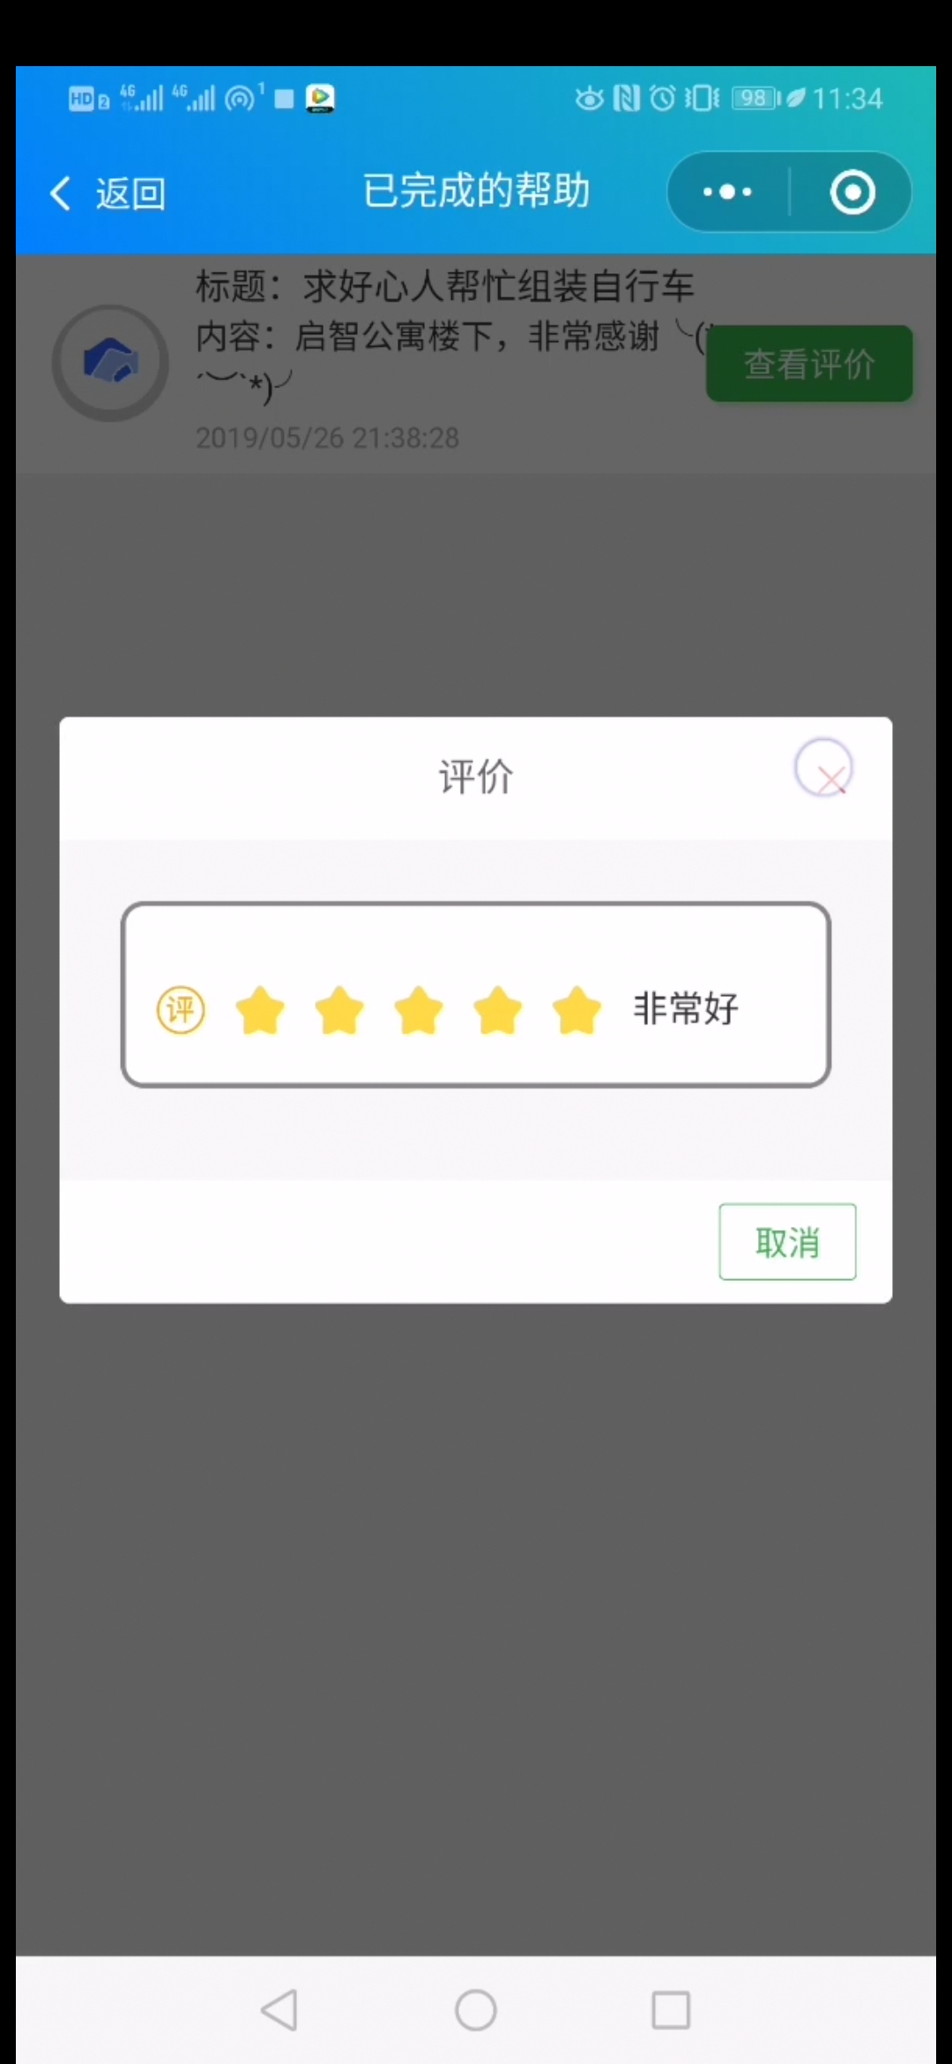

图十 评价信息展示

1.功能介绍

展示该用户历史帮助其他用户后其他用户对其的评价信息，可协助用户做出判断该用户是否值得信任

2.功能说明

|  |  |
| --- | --- |
| 功能 | 说明 |
| 评价信息展示 | 展示用户历史完成帮助的被评价信息 |